2016年普通高等学校招生全国统一考试（山东卷）
数学（文科）

本试卷分第Ⅰ卷和第Ⅱ卷两部分，共4页。满分150分。考试用时120分钟。考试结束后，将将本试卷和答题卡一并交回。
注意事项：
1.答卷前，考生务必用0.5毫米黑色签字笔将自己的姓名、座号、考生号、县区和科类填写在答题卡和试卷规定的位置上。
2.第Ⅰ卷每小题选出答案后，用2B铅笔把答题卡上对应题目的答案标号涂黑；如需改动，用橡皮擦干净后，在选涂其他答案标号。答案写在试卷上无效。
3. 第Ⅱ卷必须用0.5毫米黑色签字笔作答，答案必须写在答题卡各题目指定区域内相应的位置，不能写在试卷上；如需改动，先划掉原来的答案，然后再写上新的答案；不能使用涂改液、胶带纸、修正带。不按以上要求作答的答案无效。
4.填空题直接填写答案，解答题应写出文字说明、证明过程或演算步骤.
参考公式：
如果事件A,B互斥，那么P(A+B)=P(A)+P(B).

第I卷（共50分）
一、选择题：本大题共10小题，每小题5分，共50分，在每小题给出的四个选项中，只有一项是符合题目要求的.
（1）设集合，则=
（A） （B） （C） （D）
（2）若复数，其中i为虚数单位，则 =
（A）1+i （B）1−i （C）−1+i （D）−1−i
（3）某高校调查了200名学生每周的自习时间（单位：小时），制成了如图所示的频率分布直方图，其中自习时间的范围是[17.5，30]，样本数据分组为[17.5，20)， [20，22.5)， [22.5,25)，[25，27.5)，[27.5，30].根据直方图，这200名学生中每周的自习时间不少于22.5小时的人数是
（A）56 （B）60 （C）120 （D）140
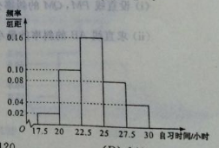
（4）若变量x，y满足则x²+y²的最大值是
（A）4（B）9（C）10（D）12
（5）一个由半球和四棱锥组成的几何体，其三视图如图所示.则该几何体的体积为
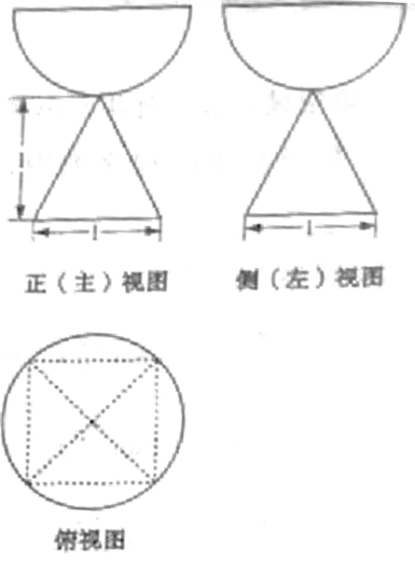
（A）（B）
（C）（D）

（6）已知直线a，b分别在两个不同的平面$α,β$内，则“直线a和直线b相交”是“平面α和平面$β$相交”的
（A）充分不必要条件（B）必要不充分条件
（C）充要条件 （D）既不充分也不必要条件
（7）已知圆M：截直线所得线段的长度是，则圆M与圆N：的位置关系是
（A）内切（B）相交（C）外切（D）相离
（8）中，角A，B，C的对边分别是a，b，c，已知,则A=
（A）（B）（C）（D）
(9)已知函数f(x)的定义域为R.当x＜0时，f(x)=x³-1；当-1≤x≤1时，f(-x)= —f(x)；当x＞时，f(x+)=f(x—).则f(6)=
（A）-2 （B）-1
（C）0 （D）2
（10）若函数的图象上存在两点，使得函数的图象在这两点处的切线互相垂直，则称具有T性质.下列函数中具有T性质的是
（A） （B） （C） （D）
第II卷（共100分）
二、填空题：本大题共5小题，每小题5分，共25分。
（11）执行右边的程序框图，若输入n的值为3，则输出的S的值为_______．
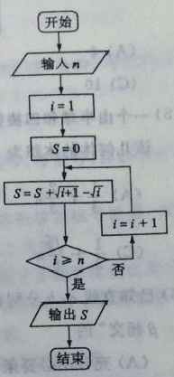
（12）观察下列等式：
；
；
；
；
……
照此规律，_________．
（13）已知向量a=(1,–1)，b=(6,–4)．若a⊥(ta+b)，则实数t的值为________．
（14）已知双曲线E：–=1（a>0，b>0）．矩形ABCD的四个顶点在E上，AB，CD的中点为E的两个焦点，且2|AB|=3|BC|，则E的离心率是_______．
（15）已知函数f(x)=其中m>0．若存在实数b，使得关于x的方程f(x)=b有三个不同的根，则m的取值范围是_______．
三、解答题：本大题共6小题，共75分
（16）（本小题满分12分）
某儿童乐园在“六一”儿童节退出了一项趣味活动.参加活动的儿童需转动如图所示的转盘两次，每次转动后，待转盘停止转动时，记录指针所指区域中的数.设两次记录的数分别为x，y.奖励规则如下：
①若，则奖励玩具一个；
②若，则奖励水杯一个；
③其余情况奖励饮料一瓶.
假设转盘质地均匀，四个区域划分均匀.小亮准备参加此项活动.
（I）求小亮获得玩具的概率；
（II）请比较小亮获得水杯与获得饮料的概率的大小，并说明理由.
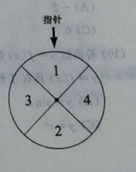

（17）（本小题满分12分）
设 .
（I）求得单调递增区间；
（II）把的图象上所有点的横坐标伸长到原来的2倍（纵坐标不变），再把得到的图象向左平移个单位，得到函数的图象，求的值.

（18）（本小题满分12分）
在如图所示的几何体中，D是AC的中点，EF∥DB.
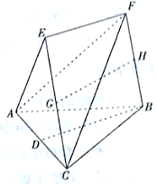
（I）已知AB=BC，AE=EC.求证：AC⊥FB；
（II）已知G,H分别是EC和FB的中点.求证：GH∥平面ABC.
（19）（本小题满分12分）
已知数列的前n项和，是等差数列，且.
（I）求数列的通项公式；
（II）令.求数列的前n项和.

(20)(本小题满分13分)
设f(x)=xlnx–ax²+(2a–1)x，a∈R.
(Ⅰ)令g(x)=f'(x)，求g(x)的单调区间；
(Ⅱ)已知f(x)在x=1处取得极大值.求实数a的取值范围.

(21)(本小题满分14分)
已知椭圆C:Error: Reference source not found（a>b>0）的长轴长为4，焦距为2Error: Reference source not found.
（I）求椭圆C的方程；
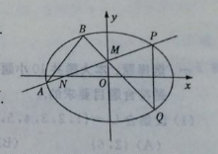

(Ⅱ)过动点M(0，m)(m>0)的直线交x轴于点N，交C于点A，P(P在第一象限)，且M是线段PN的中点.过点P作x轴的垂线交C于另一点Q，延长线QM交C于点B.
(i)设直线PM、QM的斜率分别为k、k'，证明Error: Reference source not found为定值；
(ii)求直线AB的斜率的最小值.

